**对《档案法》修订草案（征求意见稿）第四十五、四十六条的修订建议**

1. **增加对国家档案馆档案和机关档案室档案的区分**

第四十五条 国家档案馆保存的档案，除涉及国家秘密、商业秘密、个人隐私，以及其他因涉及国家安全和利益按规定不予公开外，最晚不迟于形成后20年公开；档案中属于应公开的政府信息应当公开。形成已满20年仍不宜公开的档案，应当报本级档案行政管理部门审核批准。

国家档案馆应当按照国家规定，组织协调对保密及封闭期满馆藏档案进行鉴定。

涉及个人隐私档案的公开须经当事人或者其受托人的同意；当事人不在世的，须经其直系亲属或者其受托人的同意。当事人特别声明的除外。

本次《档案法》修订草案（征求意见稿）并未区分进入国家档案馆的档案和尚未进入国家档案馆、但保存在行政机关内部的档案室的档案，应当吸收《最高人民法院关于审理政府信息公开行政案件若干问题的规定》第七条，使《政府信息公开条例》和《档案法》顺利衔接。即：

“政府信息由被告的档案机构或者档案工作人员保管的，适用《中华人民共和国政府信息公开条例》的规定。

政府信息已经移交各级国家档案馆的，依照有关档案管理的法律、行政法规和国家有关规定执行。”

1. **可依申请公开的档案与政府信息依申请公开的程序衔接**

第四十六条 机关、企业、事业单位档案利用应当以保障单位管理、运行为主。国家行政机关涉及公共利益和政务公开需求的档案，除涉及国家秘密、安全、个人隐私外，可依申请公开。国家行政机关接到公开档案的申请以后，应当在10个工作日内作出是否公开的决定。

该条款除了“**政务公开需求**”建议改为“**政府信息公开需求”**外，还存在两个问题：

一是《档案法》缺乏对于档案的利用的解释，根据现行《档案法实施办法》，“档案的利用，指的是阅览、复制、摘录”，是否指的是只可以到档案馆“阅览、复制、摘录”？建议对此进行解释，**如果是依申请可公开的档案，公民依照《政府信息公开条例》申请获取相关的档案信息，应当可以采用申请人要求的方式予以提供（纸质、电子邮件等）**。

《档案法》应当吸收《政府信息公开条例》第二十六条，即“行政机关依申请公开政府信息，应当按照申请人要求的形式予以提供；无法按照申请人要求的形式提供的，可以通过安排申请人查阅相关资料、提供复制件或者其他适当形式提供”，否则容易导致实践中行政机关认为档案只能现场查阅、而不能向申请者提供复制件的情况发生。参见如下图片中行政机关的答复：

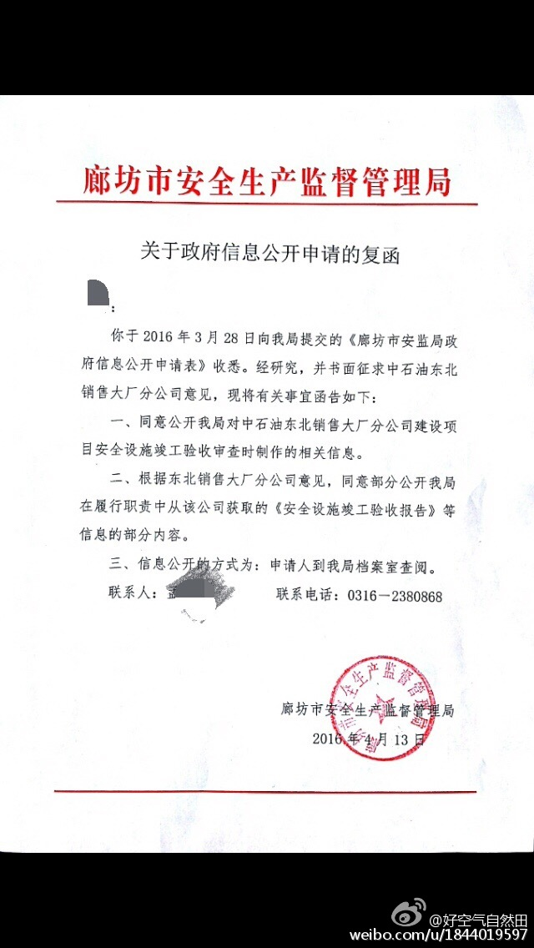

二是“国家行政机关接到公开档案的申请以后，应当在10个工作日内作出是否公开的决定”，这里的10个工作日与《政府信息公开条例》的15个工作日是什么关系？是指10个工作日不包含在对依申请公开的15个工作日之内，还是因《档案法》位阶比《政府信息公开条例》高，而可以规定依申请公开档案的，应当10个工作日内答复申请者？建议对此进行明确，如果是需要让申请者先等待10个工作日，接着再等待15个工作日，对于申请者的知情权将造成较大的影响，**建议直接规定10个工作日就是行政机关作出最终答复的期限**。

建议人：

2016年6月29日